Отчет по первому этапу индивидуального проекта

Неустроева Ирина Николаевна

Содержание

# 1 Цель работы

Приобретение практических навыков установки операционной системы на виртуальную машину, настройки минимально необходимых для дальнейшей работы сервисов.

# 2 Ход работы

1 Этап - перешли по ссылке, оставленной в разделе “Этапы реализации проекта” и установили Kali Linux

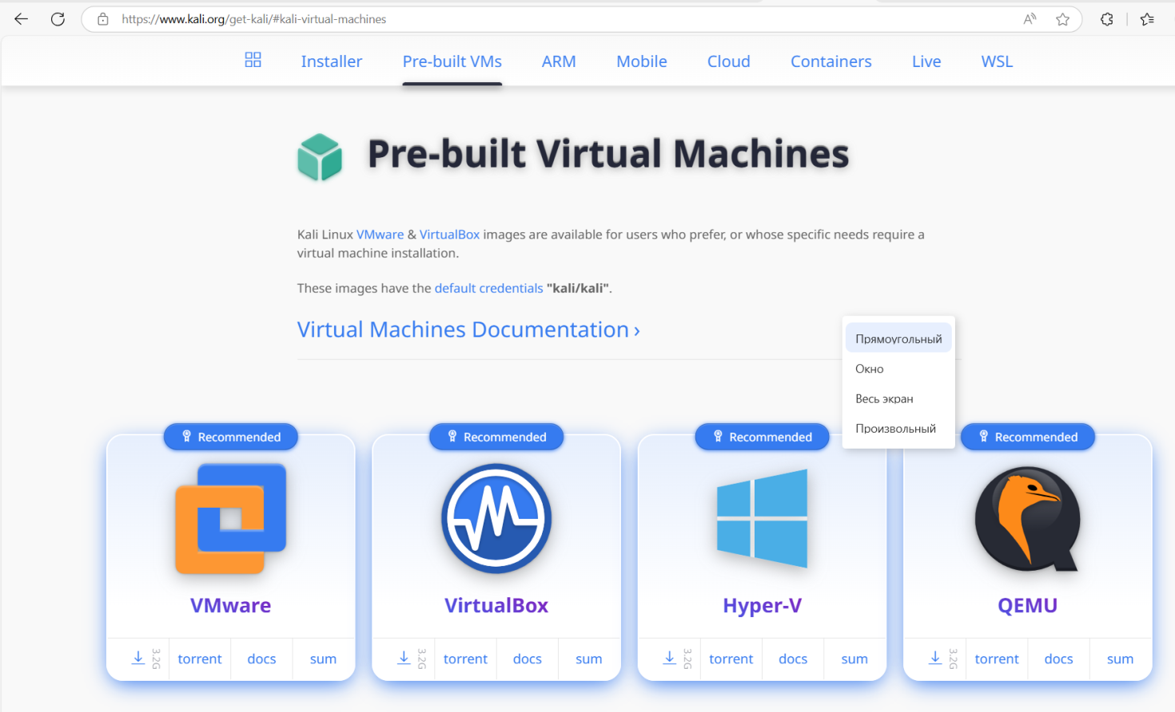

Рис. 1: Установка Kali Linux

Создаем новую виртуальную машину и производим основные настройки ( основной памяти, имени, жесткого диска)

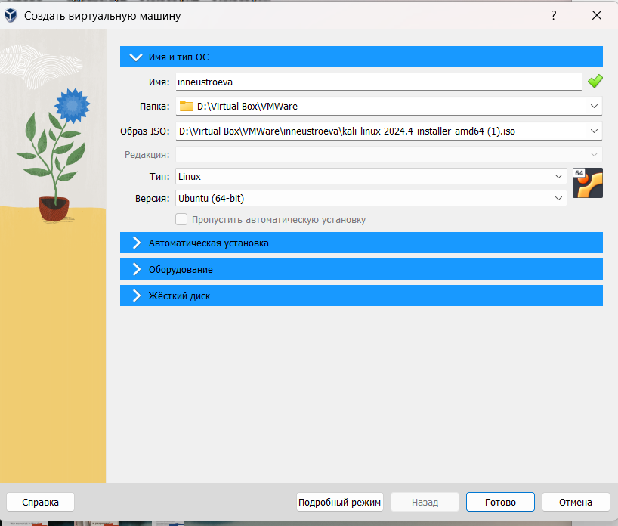

Рис. 2: Основные настройки

Первое, что необходимо выбрать при установке - язык.

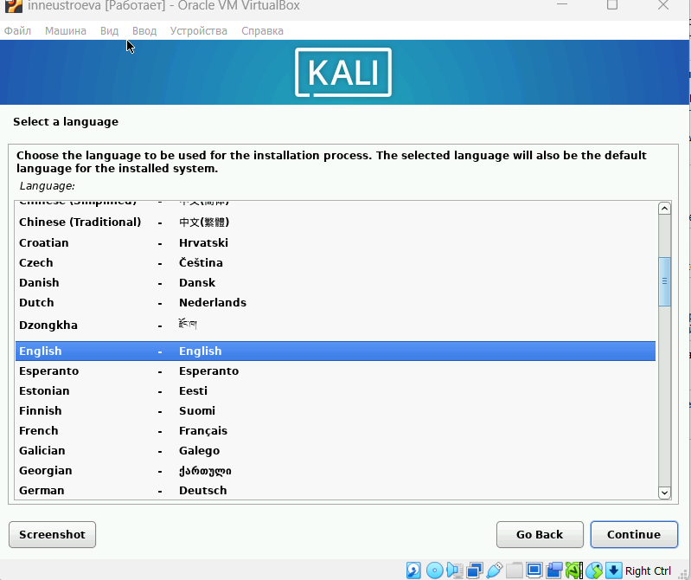

Рис. 3: Выбор языка системы

После установщик просит выбрать местонахождение.

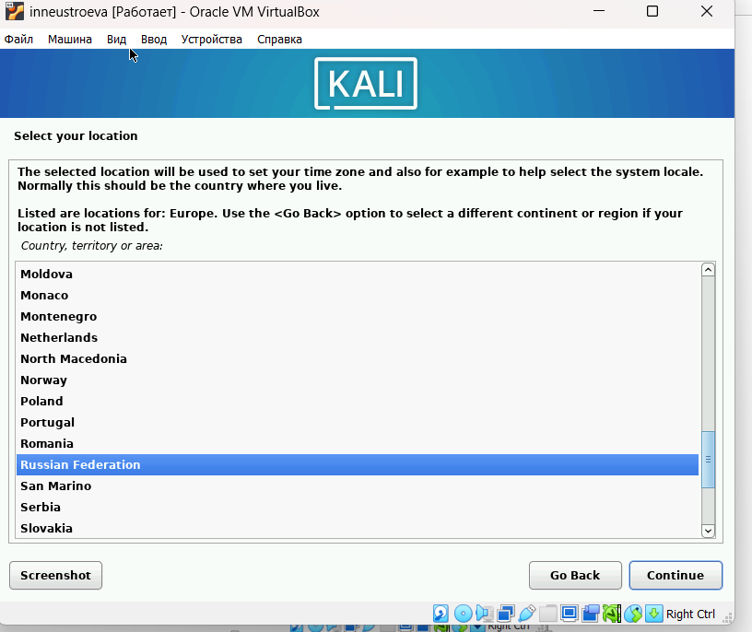

Рис. 4: Выбор локации

Система, предлагается выбрать раскладку клавиатуры, которая будет для системы основной.

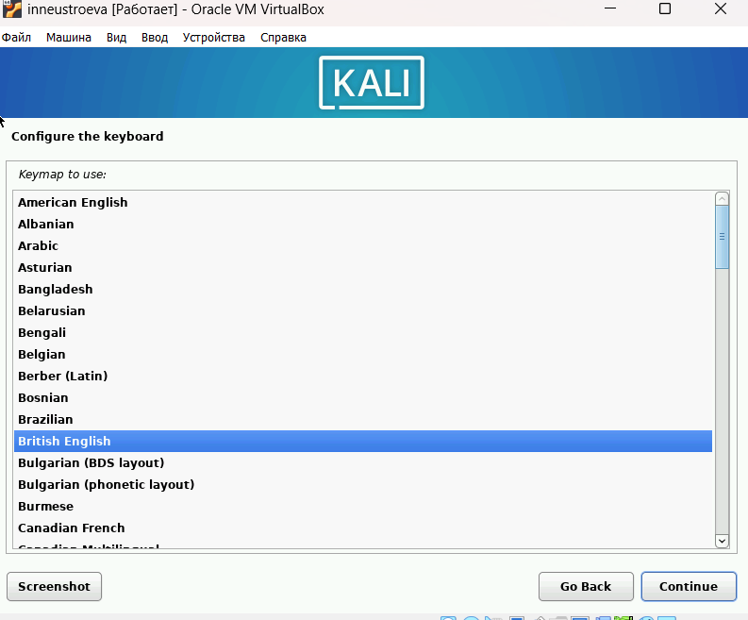

Рис. 5: Выбор раскладки клавиатуры

Следующий этап - конфигурация сети. Здесь необходимо выбрать имя хоста, доменное имя и создать пользователя.

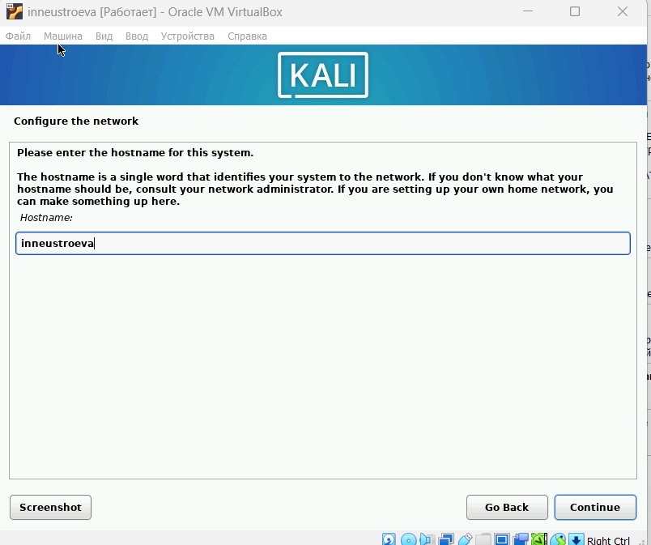

Рис. 6: Выбор домена второго уровня

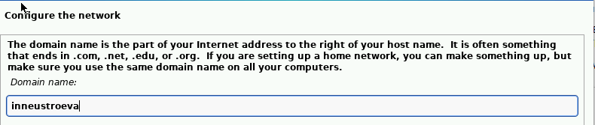

Рис. 7: Выбор домена первого уровня

Создаем пользователя. Вводим полное имя, затем - логин и пароль, который необходимо подтвердить дважды.

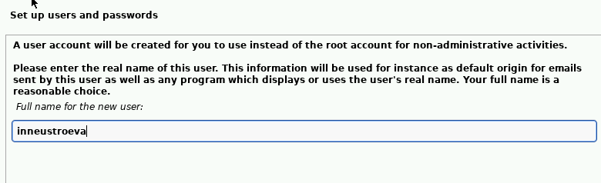

Рис. 8: Выбор логина

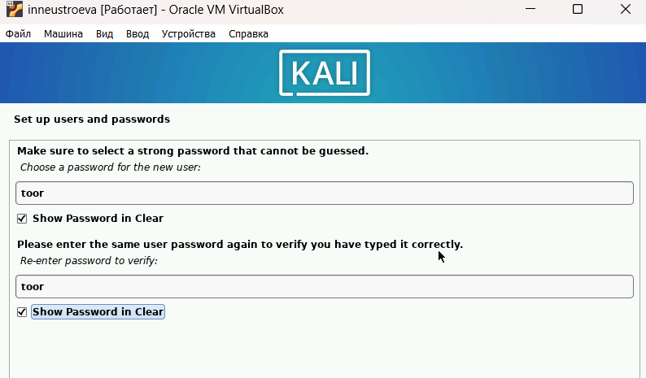

Рис. 9: Выбор пароля

Выбор часовой зоны

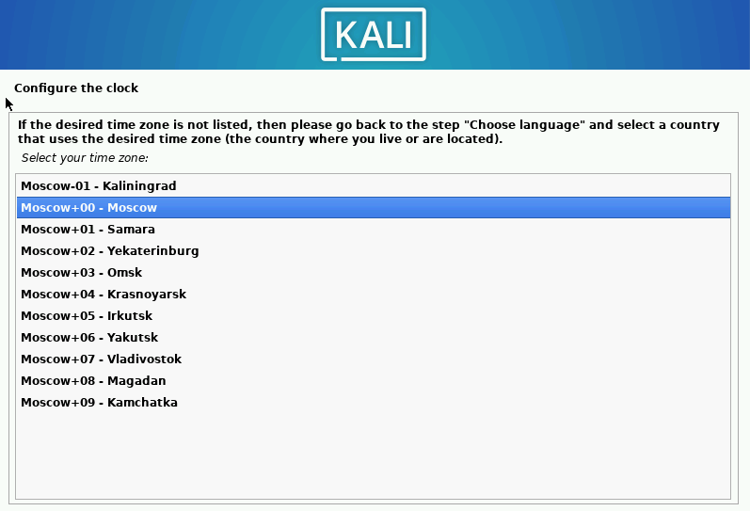

Рис. 10: Выбор времени системы

Далее идет этап установки - настройка диска и его разделов. Система предлагает использовать диск целиком 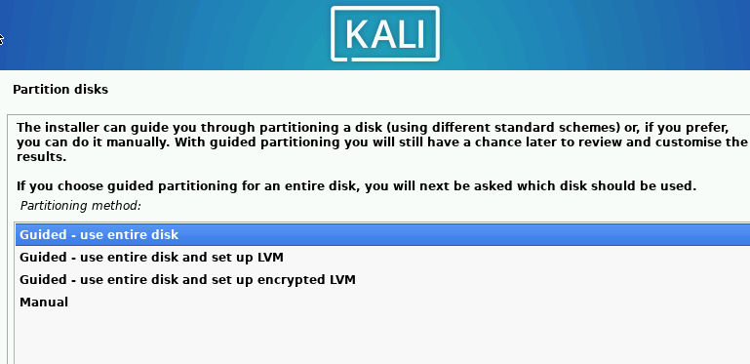

После описанных выше настроек машина готова к работе. Она автоматически перезагружается и выводит на вход.

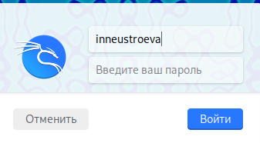

Рис. 11: Вход в систему

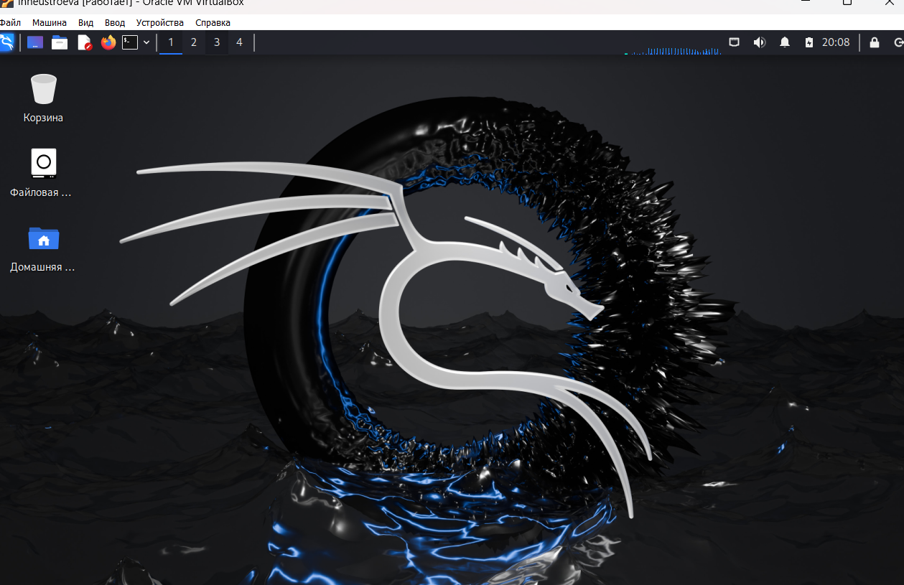

Рис. 12: Рабочий стол

# 3 Выводы

Были приобретены практические навыки установки операционной системы на виртуальную машину и настройки минимально необходимых для дальнейшей работы сервисов.